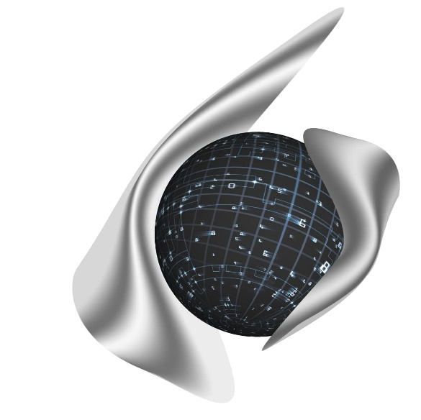

Открытые Бизнес Технологии
ул. Балонина, д.2а, г. Волгоград, 400131
ИНН 3441019145, ОГРН 1023402458397
Тел./факс: 8 (8442) 34-56-78,
e-mail: reception@obt-vlg.ru

Инструкция по закрытию года в модуле «Бухгалтерия»
ПП Барс.Бухгалтерия-Онлайн

Этап 2. Перенос остатков по счетам расчетов с контрагентами и прочим счетам на начало нового года
(новые КБК, аналитика и проч.)

Волгоград 2021

Оглавление

1. Настройка Таблицы соответствия переноса остатков 3
2. Формирование документа переноса по функции «Перенос остатков на начало очередного года» в Закрытии года 14

Процесс переноса остатков по счетам на начало очередного года осуществляется в 2 этапа:
- Настройка Таблицы соответствия переноса остатков
- Формирование документа переноса по функции «Перенос остатков на начало очередного года» в Закрытии года

Настройка Таблицы соответствия переноса остатков

Пункт меню: Администрирование – Таблицы соответствия переноса остатков.
Таблица соответствия переноса остатков (далее Таблица) предназначена для настройки новых значений КБК, аналитики КВД, аналитики к счету, а также новых счетов, на которые будут переноситься остатки по счетам. Пункт меню представляет из себя реестр с Таблицами (правая часть реестра), сгруппированными по годам (левая часть реестра).

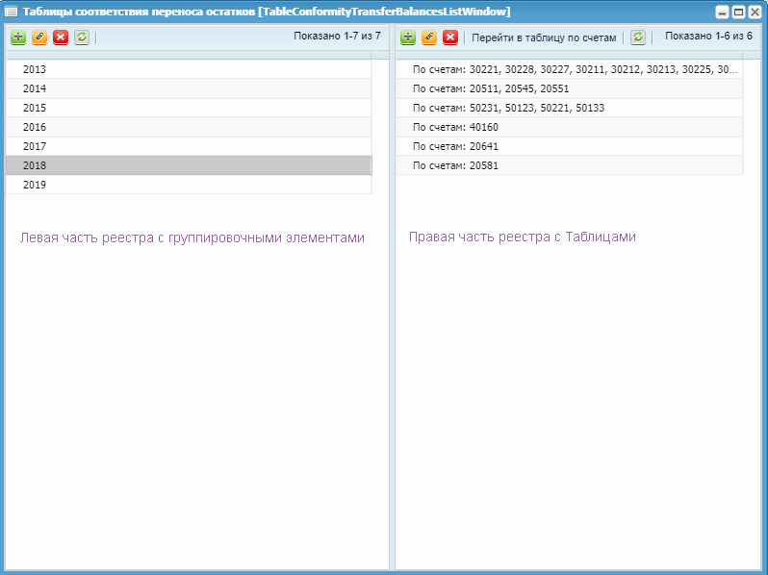
Реестр «Таблицы соответствия переноса остатков»

Работа с левой частью реестра
В левой части реестра создаются записи для группировки Таблиц по годам. Для создания нового элемента необходимо нажать на кнопку . Откроется окно настройки дат для сбора остатков.
Даты преднастраиваются в зависимости от установленной рабочей даты. Например, если рабочая дата системы попадает в период 2020 года, то система автоматически заполнит поля «Переносить остатки с» датой 31.12.2020 (с этой даты будут собираться остатки) и «На» датой 01.01.2021 (на эту дату будут формироваться остатки с новой аналитикой.
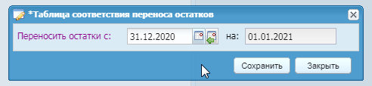
Настройка по датам для сбора и переноса остатков

Если даты корректны, необходимо нажать кнопку «Сохранить». В левой части реестра отобразится новый созданный элемент с годом, за который собираются остатки в наименовании. В данном случае это будет «2020». Созданные элементы по годам можно удалять и редактировать. В случае, если в рамках года, в правой части реестра уже добавлены Таблицы, редактирование уже невозможно, будет выведено предупреждение:
«Нельзя удалить запись, так как она где-то используется!».

Работа с правой частью реестра
После того, как добавлен элемент с годом в левой части реестра в правой части реестра можно добавлять Таблицы в рамках данного элемента. Для этого необходимо выбрать элемент в левой части окна и нажать кнопку в правой части окна.
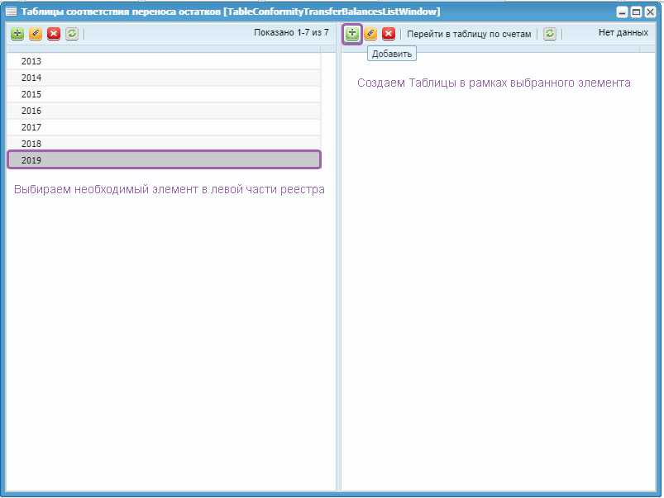
Создание таблицы по счетам

Откроется конфигурационное окно настройки таблицы.
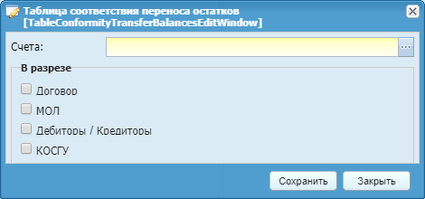
Конфигурационное окно создания Таблицы

В данном конфигурационном окне в параметре «Счета» выбираются те счета, остатками которых будет заполняться таблица. Для этого необходимо нажать на кнопку . Откроется окно для выбора одного или нескольких необходимых счетов.

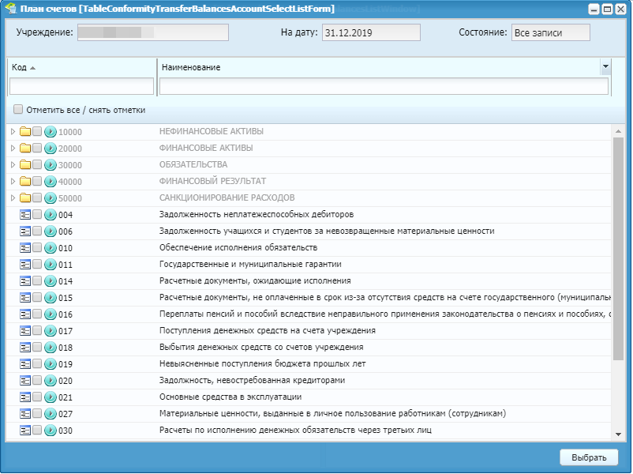

Также в конфигурационном окне доступна настройка сборки Таблицы в разрезе ряда дополнительных параметров. Для выбора параметра необходимо проставить галочку напротив того или иного значения.

Ниже представлено описание дополнительных параметров:
- Параметр «Договор». При выборе данного параметра в сборку добавляется разрез договоров, недоступный для изменения в новом периоде (используется как дополнительный информативный разрез);
- Параметр «МОЛ». При выборе данного параметра сборка Таблицы осуществляется в разрезе аналитики «МОЛ», доступна настройка новых значений при условии, что аналитика привязана к счету и действует в новом периоде.
- Параметр «Дебиторы/Кредиторы». При выборе данного параметра сборка Таблицы осуществляется в разрезе аналитики «Дебиторы и кредиторы», доступна возможность изменения значений при условии, что аналитика привязана к счету и действует в новом периоде.
- Параметр «КОСГУ». При выборе данного параметра сборка Таблицы осуществляется в разрезе аналитики «КОСГУ», доступна настройка новых значений.
Примечание: Сборка таблицы в разрезе «КОСГУ» доступна только для счетов, по которым согласно проектам изменений к приказам 157н, 162н, 174н, 183н предусмотрен перенос на детализированные значения КОСГУ. При попытке активировать параметр до выбора счета, по которому будет собраны остатки, выведется предупреждение:
«Выберите счет/счета!»
Если выбран счет, по которому будут собраны остатки, и для него не предусмотрен перенос на детализированные КОСГУ, при попытке выбрать параметр «КОСГУ» будет выведено предупреждение:
«Разрез "КОСГУ" не может быть выбран! Для указанных Вами счета/счетов ХХХХХ не требуется изменение КОСГУ на детализированное значение»
Обращаем внимание, что для счетов, которые были перенесены в разрезе «КОСГУ», не требуется формирование документов по функции «Перенос остатков на конец года» на 000 КОСГУ.
Также при выборе параметра «КОСГУ» автоматически выбирается параметр «Дебиторы/Кредиторы» так как для счетов расчетов и кредиторами детализированный КОСГУ удобнее определять в паре с контрагентом. В случае необходимости сборки только в разрезе КОСГУ выбор параметра «Дебиторы/кредиторы» можно отменить.

После настройки конфигурационного окна и нажатия кнопки 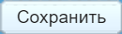, создастся таблица по счетам в правой части конфигурационного окна реестра.
Чтобы перейти к заполнению таблицы необходимо ее выбрать и нажать кнопку 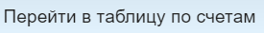 на панели инструментов .
Откроется окно Таблицы, которое состоит из двух групп столбцов «Значение остатков на конец периода» и «Новые значения». Состав столбцов в этих группах может изменяться в зависимости от выбранных параметров при сборке Таблицы.
Например, если Таблица собрана без дополнительных параметров, то в ней будет набор столбцов по умолчанию.
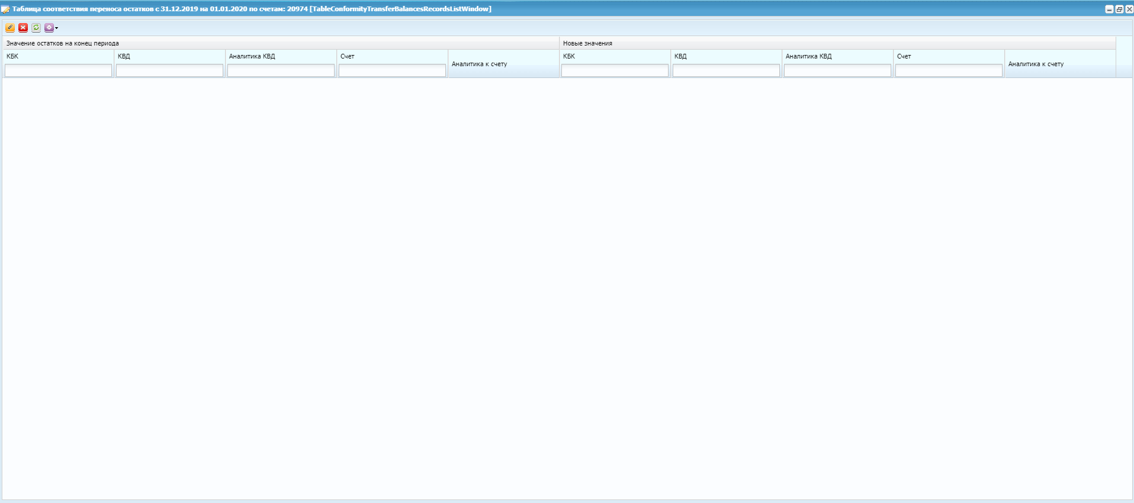
Таблица, собранная без дополнительных параметров
Если Таблица собрана с параметром «Договор», добавится группа столбцов «Договор».

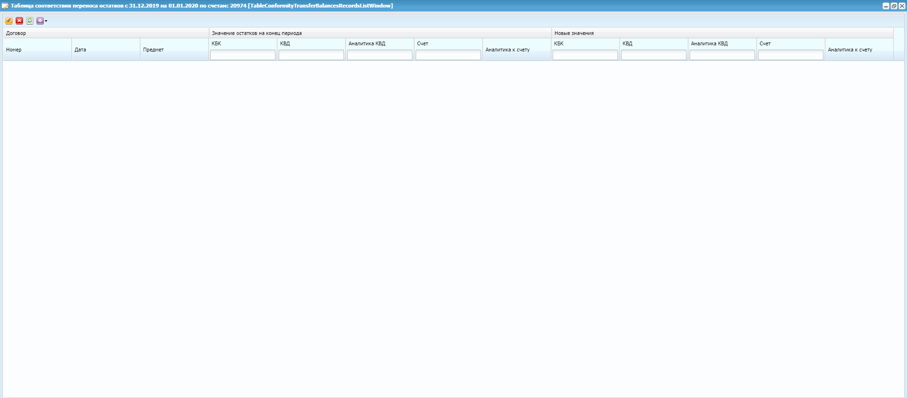
Таблица, собранная с параметром «Договор»

Если Таблица собрана с параметрами «МОЛ», «Дебиторы/Кредиторы» и «КОСГУ», в группы столбцов «Значение остатков на конец периода» и «Новые значения» добавятся одноименные столбцы

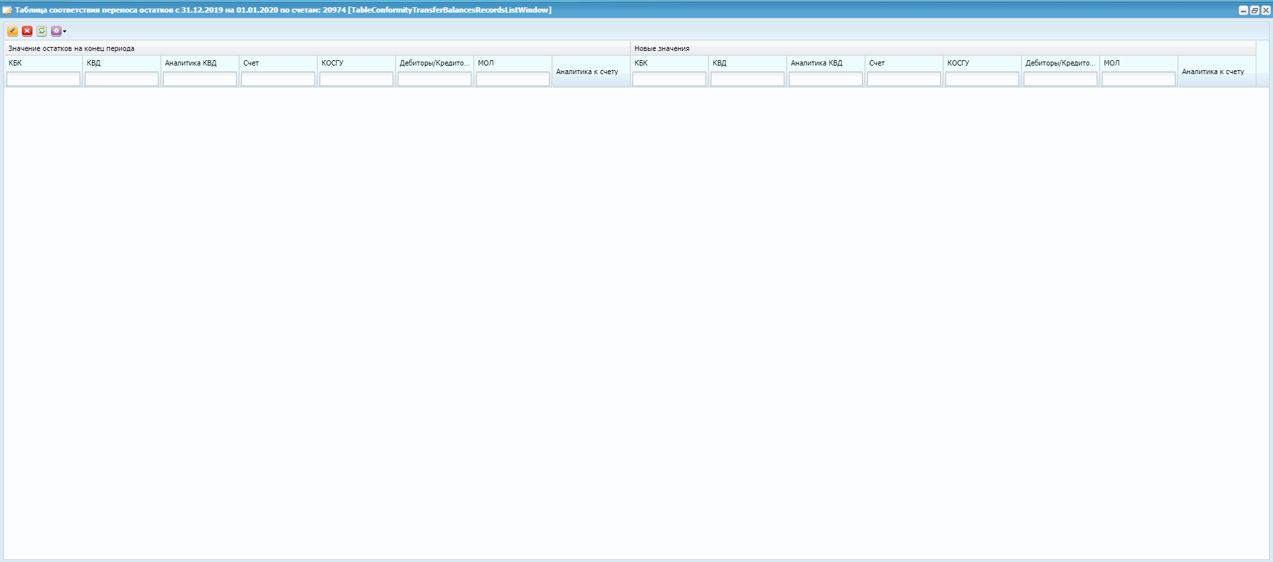
Таблица, собранная с параметрами «МОЛ», «Дебиторы/Кредиторы» и «КОСГУ»

По умолчанию создается пустая Таблица. Для заполнения Таблицы остатков на панели инструментов необходимо нажать кнопку и выбрать функцию «Заполнить таблицу». После того, как таблица заполнится система выведет сообщение «Функция успешно выполнена». Нажмите «Ок».
Примечание: В случае, если по таблице уже сформирован и зарегистрирован документ в реестре Закрытие года, то при выборе функции «Заполнить таблицу» будет выведено предупреждение:
«В процессе работы функции возникли ошибки! Для таблицы соответствия переноса остатков уже существует документ закрытия года с номером "ХХХХХ" от "ДД.ММ.ГГГГ". Таблица не может быть перезаписана.»

Заполненная таблица будет иметь следующий вид.
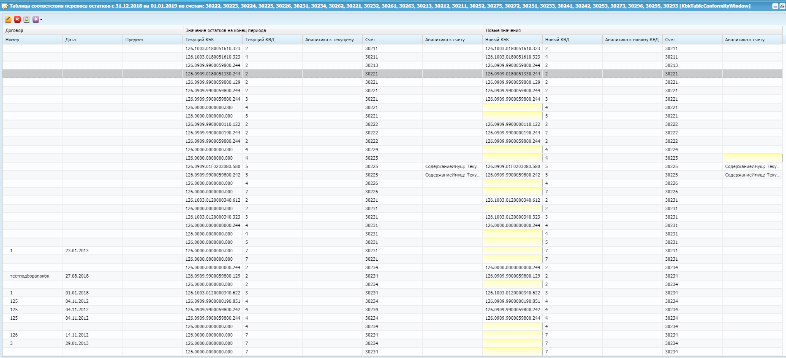
Заполненная таблица по счетам

В столбцах из группы «Значения остатков на конец периода» отображаются остатки по счетам на конец периода с заполненными аналитиками в соответствии с остатками в конфигурируемой оборотной ведомости. Данные столбцы несут информативный характер и недоступны для редактирования.
В столбцы из группы «Новые значения» по умолчанию копируются значения из столбцов группы «Значения остатков на конец периода». Если же аналитики либо значения этих не действуют в новом году, то поля автоматически не заполняются.
Если возникает необходимость переносить остатки на новые аналитики либо изменить существующие значения аналитики, то это можно осуществить как локальным редактированием, так и массовым проставлением значений.

Локальное редактирование
Для локального редактирования необходимо выбрать строку остатка и через двойной щелчок или нажатие кнопки открыть окно настройки новой аналитики.

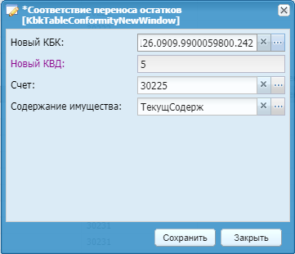
Настройка новой аналитики

Задайте новые значения аналитики и нажмите «Сохранить». В поле «Новые значения» проставятся выбранные Вами значения. Новый КБК, счет (если с нового года производится реклассификация или старый счет прекращает своё действие) и аналитика к счету.

Массовое редактирование
Если необходимо проставить новые значения массово по нескольким строкам выберите нужные строки при помощи клавиши Shift или Ctrl затем нажмите кнопку и выберите функцию «Массовое проставление значений». Если не выделить ни одной строки, функция запустится по всем строкам Таблицы.
Конфигурационное окно функции разделено на четыре вкладки:
- КБК. На данной вкладке представлена возможность проставления нового значения КБК в разрезе каждого счета из выбранных строк Таблицы;

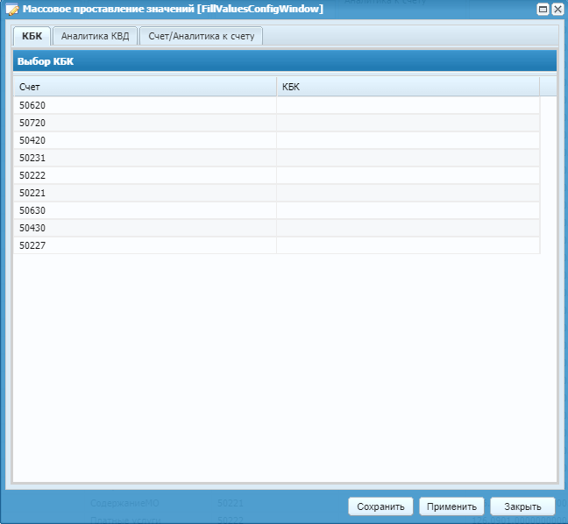
Конфигурационное окно функции «Массовое проставление значений».
Вкладка «КБК»

- Аналитика КВД. На данной вкладке представлена возможность проставления нового значения Аналитики КВД в разрезе каждого счета и КВД из выбранных строк Таблицы. Проставление новых значений аналитики появляется только в том случае, если к КВД привязана аналитика в соответствующем справочнике (Справочники – Бюджетная классификация – Виды деятельности);

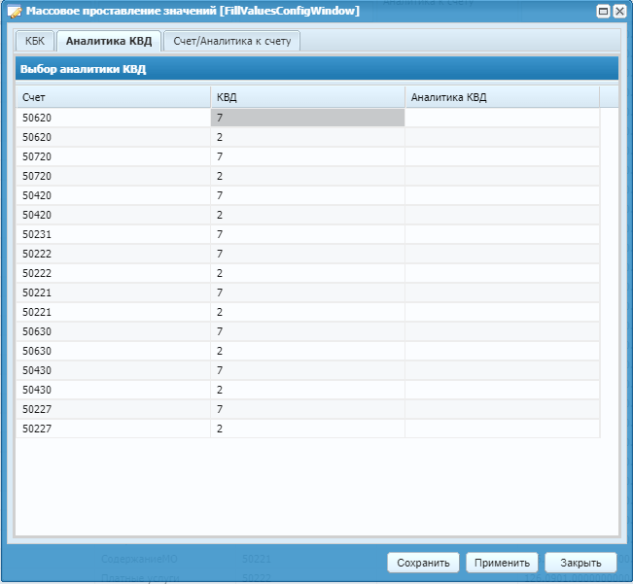
Конфигурационное окно функции «Массовое проставление значений». Вкладка «Аналитика КВД»
- КОСГУ. Данная вкладка отображается только в том случае, если при сборке Таблицы выбран параметр «КОСГУ». На вкладке представлена возможность проставления новых значений КОСГУ в в разрезе каждого счета и КОСГУ из выбранных строк Таблицы.
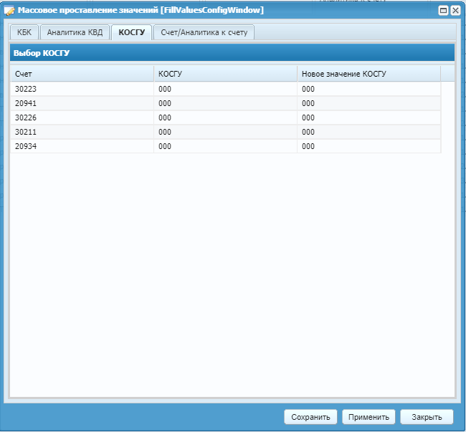
Конфигурационное окно функции «Массовое проставление значений».
Вкладка «КОСГУ»

Также если при сборке Таблицы одновременно с параметром «КОСГУ» выбран параметр «Дебиторы/кредиторы», на вкладке появляется возможность проставления новых значений КОСГУ в разрезе не только счета, КОСГУ, но и Дебитора/Кредитора;

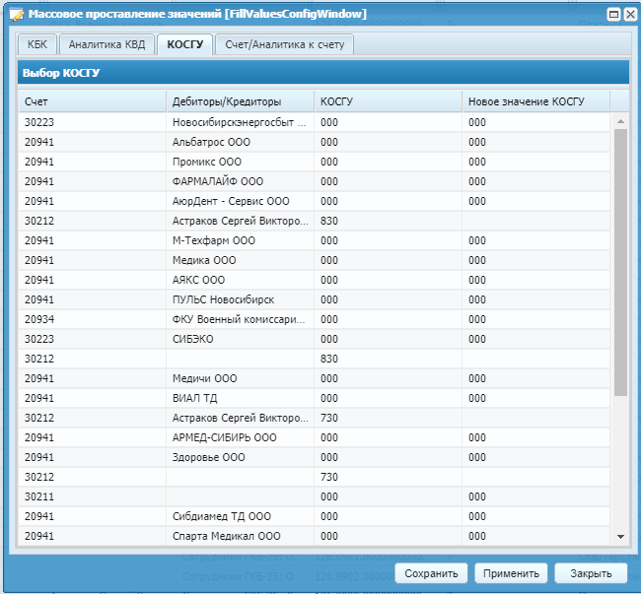
Конфигурационное окно функции «Массовое проставление значений». Вкладка «КОСГУ в разрезе Дебиторов/Кредиторов»

- Счет/аналитика к счету. На данной вкладке представлена возможность проставления нового счета, если старый утрачивает силу, а также проставления значений действующей и новой аналитики к счету

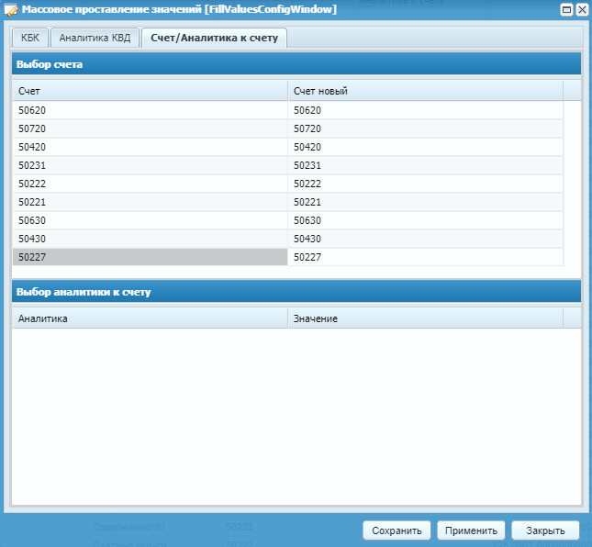
Конфигурационное окно функции «Массовое проставление значений». Вкладка «Счет/Аналитика к счету»
После того как сделаны все необходимые настройки необходимо нажать кнопку «Применить», значения аналитик в группе столбцов «Новые значения» будут изменены.
Также в окне есть кнопка «Сохранить». Она предназначена для сохранения задаваемых значений. При нажатии данной кнопки функция запомнит осуществленные настройки, но в самой таблице ничего не изменит. Кнопка «Закрыть» закроет окно функции без каких-либо изменений.
Примечание: Если в доступных для редактирования полях конфигурационного окна функции (КБК, Аналитика КВД, Счет новый, Значение аналитики) не выбрано ни одно значение, и поле пустое, после запуска функции система оставляет значения в таблице по данным полям такими, какие они были до вызова функции.
Кнопка удаления на панели инструментов необходима в случае, когда требуется удалить одну или несколько строк Таблицы.
После настройки Таблицы необходимо перейти ко второму этапу.

Формирование документа переноса по функции «Перенос остатков на начало очередного года» в Закрытии года

Пункт меню: Администрирование – Закрытие года.
На панели инструментов необходимо нажать кнопку и выбрать обозначенную выше функцию. В диалоговом окне необходимо выбрать «Да».
Откроется окно настройки параметров переноса остатков. В зависимости от выбранной рабочей даты поле дата будет предзаполнено 31-м декабря текущего года. Документ переноса остатков создается по созданным таблицам по счетам. Необходимо выбрать одну или несколько предварительно созданных и заполненных таблиц соответствия переноса остатков, для этого нужно нажать в поле «Выбор таблицы соответствия». Откроется окно для выбора таблицы. Далее требуется выбрать нужные таблицы для переноса и нажать «Выбрать».
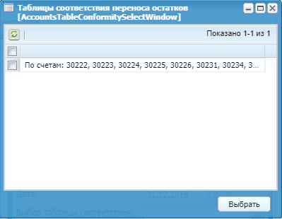
Выбор таблицы соответствия

Примечание: При открытии списка таблиц соответствия переноса остатков для выбора отобразятся таблицы, заполненные в том году, который указан в конфигурационном окне параметров функции. Т.е. если функция формируется на 31.12.2019 года, то открывается список таблиц за 2019 год. Если на 31.12.2020, то список открывается за 2020 год.
Если по выбранным таблицам соответствия переноса остатков уже сформированы и зарегистрированы документы переноса остатков на начало года, при нажатии кнопки "далее" будет выводиться предупреждающее сообщение "По выбранным таблицам соответствия переноса остатков уже есть зарегистрированные документы" - документ переноса не создается;
При выборе нескольких таблиц соответствия функция создаст документ переноса по каждой таблице отдельно.
Затем требуется нажать «Далее». Система создаст документ на дату 01 января следующего года. Так же автоматически в примечании документа проставятся коды счетов, по которым делается перенос. Для завершения переноса, необходимо зарегистрировать данный документ.
Примечание: В случае если по Таблице уже был сформирован документ переноса, даже если он не зарегистрирован, изменение параметров сборки невозможно. При попытке редактирования будет выводиться предупреждение:
«По указанной таблице существуют документы в закрытии года»

